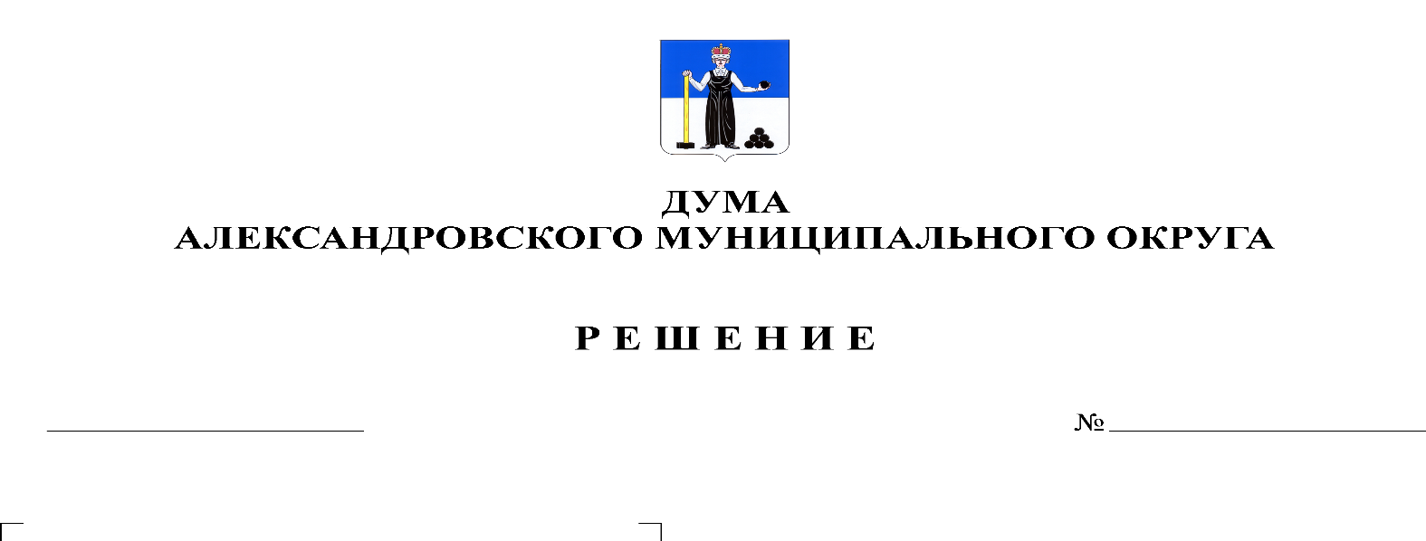
О внесении изменений в решение Думы Александровского муниципального округа от 27.02.2020 № 81 «О принятии Положения об оплате труда муниципальных служащих органов местного самоуправления Александровского муниципального округа»
216
30.09.2021

В соответствии со статьей 16 Федерального Закона от 06 октября 2003 г. № 131-ФЗ «Об общих принципах организации местного самоуправления в Российской Федерации», Закона Пермского края от 07 декабря 2020 г. № 582-ПК «О бюджете Пермского края на 2021 год и на плановый период 2022 и 2023 годов», решением Думы Александровского муниципального округа от 30 сентября 2021 г. № 215 «О внесении изменений в решение Думы от 28 января 2021 г. № 145 «О бюджете Александровского муниципального округа на 2021 год и на плановый период 2022 и 2023 годов»», Дума Александровского муниципального округа
РЕШАЕТ:
1. Внести в решение Думы Александровского муниципального округа от 27.02.2020 № 81 «О принятии Положения об оплате труда муниципальных служащих органов местного самоуправления Александровского муниципального округа», следующие изменения:
1.1. Приложение 1 к Положению об оплате труда муниципальных служащих органов местного самоуправления Александровского муниципального округа изложить в редакции согласно приложению к настоящему решению.
2. Настоящее решение опубликовать в газете «Боевой путь» и разместить на сайте www.aleksraion.ru.

3. Настоящее решение вступает в силу с момента опубликования и распространяется на правоотношения, возникшие с 1 октября 2021 г.

Председатель Думы
Александровского муниципального округа Л.Н. Белецкая

Глава муниципального округа –
глава администрации Александровского
муниципального округа О.Э. Лаврова

Приложение
к решению Думы Александровского
муниципального округа
от 30.09.2021 № 216

Размеры должностных окладов муниципальных служащих Александровского муниципального округа

№  п/п | Наименование должности | Размер должностного оклада, руб.
1 | Группа высших должностей муниципальной службы
1.1 | Первый заместитель главы администрации | 23163
1.2 | Председатель Контрольно-счетной палаты | 23163
1.3 | Заместитель главы администрации | 21742
1.4 | Управляющий делами администрации | 21742
1.5. | Руководитель аппарата администрации | 21742
2 | Группа главных должностей муниципальной службы
2.1 | Начальник управления | 17236
2.2 | Председатель комитета | 15056
2.3 | Начальник (заведующий) самостоятельного отдела | 15056
2.4 | Заведующий отделом аппарата Думы | 15056
2.5 | Заместитель начальника управления | 14050
2.6 | Заместитель председателя комитета | 14050
2.7 | Советник главы администрации | 13788
2.8 | Аудитор Контрольно-счетной палаты | 15056
3 | Группа ведущих должностей муниципальной службы
3.1 | Начальник самостоятельного сектора | 10575
3.2 | Заместитель начальника (заведующего) самостоятельного отдела | 10575
3.3 | Начальник (заведующий) отдела, сектора в составе управления, комитета | 10575
3.4 | Заместитель начальника (заведующего) отдела в составе управления, комитета | 10037
3.5 | Начальник (заведующий) сектора в составе отдела | 9652
3.6 | Консультант | 9652
3.7 | Помощник главы администрации | 9652
3.8 | Референт | 9652
3.9 | Помощник первого заместителя главы администрации | 9652
3.10 | Помощник заместителя главы администрации | 9652
4 | Группа старших должностей муниципальной службы
4.1 | Главный специалист | 8272
4.2 | Ведущий специалист | 8134
5 | Группа младших должностей муниципальной службы
5.1 | Специалист 1-й категории | 5708
5.2 | Специалист 2-й категории | 5473
5.3 | Специалист | 5267

